Продаж автомобіля

**Тема:** побудова моделі, використовуючи методологію DFD.

**Мета:** створення моделі продажі автомобіля.

**Процес «Обслуговування автомобіля»**

1. Опис процесу:
   * Процес "Обслуговування автомобіля" розпочинається з прийому автомобіля в сервісний центр.
   * Механік проводить технічний огляд, виявляє несправності та визначає перелік робіт, які необхідно виконати.
   * При необхідності власник автомобіля обговорює з бухгалтером обсяг робіт та вартість.
   * Після затвердження менеджером, механік та інші працівники виконують необхідні роботи з обслуговування авто.
   * Бухгалтер фіксує витрати на матеріали та послуги
2. Дії бухгалтера:
   * Збір даних:
     + Бухгалтер збирає дані про автомобіль, працівника, виконані послуги та витрати на матеріали.
   * Введення в базу даних:
     + Він вносить ці дані у відповідну таблицю бази даних "Обслуговування".
   * Оновлення сервісної книги:
     + Бухгалтер оновлює дані у сервісній книзі автомобіля, вказуючи проведені технічні роботи та зміни.
3. Ціль процесу:
   * Внутрішнє облікове та документальне забезпечення:
     + Процес "Обслуговування автомобіля" спрямований на ведення детального обліку вартості обслуговування, витрат на матеріали та наданих послуг.
   * Покращення ефективності:
     + Введення данних в базу даних та оновлення сервісної книги дозволяють швидко та ефективно управляти інформацією про автомобілі та їх обслуговування.
   * Взаємодія з клієнтом:
     + Власник автомобіля може отримати чітку та детальну інформацію про проведені роботи, що сприяє збереженню відкритого та довірчого відношення.
4. Важливість процесу:
   * Процес "Обслуговування автомобіля" є ключовим для забезпечення ефективної роботи фірми, точності обліку та виконання обслуговувань. Він дозволяє підприємству зберігати відомості про всі проведені технічні роботи, витрати та фінансові транзакції.

**Потоки даних процесу «Обслуговування автомобіля»:**

1. Вхідні дані:
   * Інформація про автомобіль:
     + Модель, VIN-код, колір, автомобіля.
   * Дані працівника:
     + Ім'я, прізвище, по-батькові.
   * Опис несправностей:
     + Відомості про технічні проблеми та несправності.
   * Попередні вартості послуг:
     + Інформація про попередні витрати на ремонт та обслуговування.
2. Внутрішні потоки даних:
   * Технічний огляд та виявлені роботи:
     + Дані від механіка про технічний стан автомобіля та перелік необхідних робіт.
   * Домовленості щодо вартості та обсягу робіт:
     + Дані від бухгалтера та власника автомобіля щодо вартості послуг.
3. Внутрішні облікові дані:
   * Витрати на матеріали та роботи:
     + Деталізація витрат на запчастини, працю механіків та інші витрати.
   * Платежі від власника:
     + Інформація про оплату послуг.
   * Облік вартості обслуговування:
     + Загальна вартість обслуговування та її розподіл по складових.
4. Вихідні дані:
   * Оновлена сервісна книга:
     + Інформація про виконані роботи, дати обслуговування та пройдений пробіг.
   * Чек на оплату:
     + Документ зі списком виконаних робіт та витратами, призначений для власника автомобіля.
   * Оновлена база даних:
     + Зміни в інформації про автомобіль та обслуговування внесені до бази даних.
5. Виведення даних для внутрішнього та зовнішнього використання:
   * Звітність для керівництва:
     + Звіти про виконані роботи, витрати та фінансові показники для прийняття рішень.
   * Інформація для клієнта:
     + Зведена інформація про виконані роботи, витрати та деталі оплати для власника автомобіля.

**Процес «Створення ордеру»**

1. Введення даних:
   * Бухгалтер отримує від клієнта інформацію про замовлення, включаючи дані про клієнта, автомобіль та умови оплати.
   * Він також отримує дані про підприємство, такі як назва, адреса, телефон та інші контактні дані.
2. Створення ордеру:
   * На основі отриманих даних бухгалтер створює офіційний ордер продажу. Цей документ містить інформацію про клієнта, автомобіль, вартість послуг, умови оплати та інші деталі.
   * Бухгалтер вносить створений ордер до таблиці "Ордери" в базі даних.
3. Друк ордеру:
   * Після успішного створення ордеру, бухгалтер друкує документ. Це може бути офіційний документ, який передається клієнту, або внутрішній документ для документації операції.
4. Архівація та облік:
   * Створений ордер зберігається в архіві для подальшого обліку та використання.
   * Дані про створений ордер також можуть бути використані для формування звітності та аналізу бізнес-процесів.

**DFD модель процесу «Обслуговування автомобіля»**

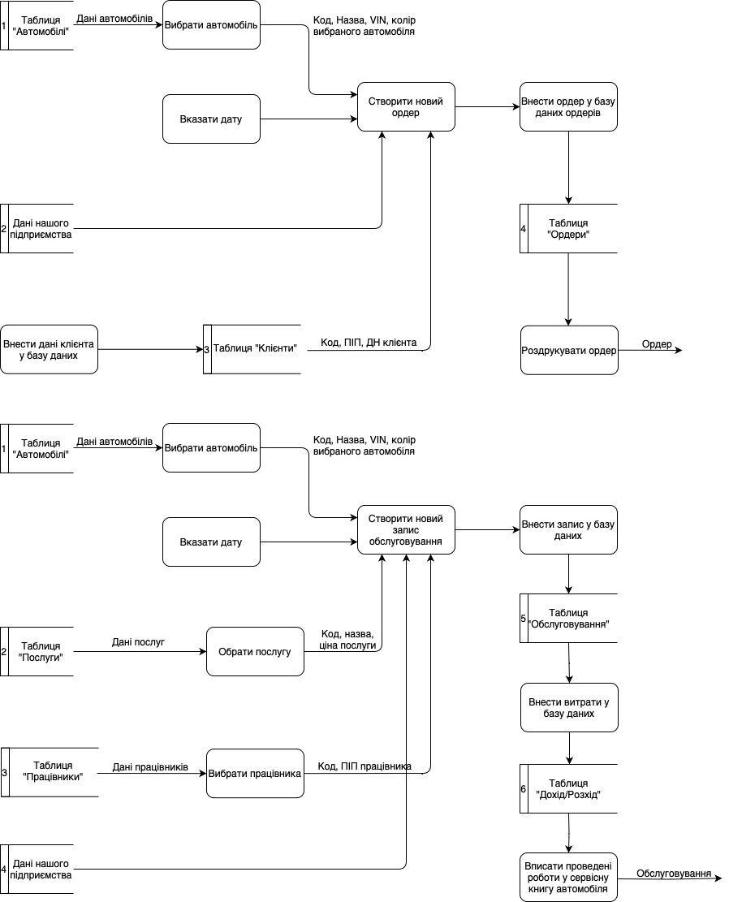

**Потоки даних процесу «Створення ордеру»**

Потоки даних у процесі створення ордеру включають в себе рух інформації від клієнта до підприємства, а також внутрішній обмін даними у межах підприємства. Розглянемо основні потоки даних:

1. Введення даних від клієнта:
   * Дані:
     + Ім'я та контактні дані клієнта.
     + Інформація про автомобіль: модель, рік випуску, VIN-код.
     + Побажання щодо послуг та умов оплати.
   * Рух даних:
     + Клієнт передає ці дані бухгалтеру або іншому представнику підприємства.
2. Створення ордеру:
   * Дані:
     + Інформація про клієнта, автомобіль та деталі угоди.
     + Інформація про підприємство, така як назва, адреса тощо.
   * Рух даних:
     + Бухгалтер (або інший відповідальний працівник) використовує отримані дані для створення офіційного ордеру.
     + Ці дані заносяться в таблицю "Ордери" бази даних.
3. Друк ордеру:
   * Дані:
     + Інформація, яка входить до ордеру.
   * Рух даних:
     + Зі створеного ордеру дані передаються на принтер для друку.
     + Друкований ордер видається клієнту.
4. Архівація та облік:
   * Дані:
     + Інформація про створений ордер.
   * Рух даних:
     + Створений ордер зберігається в архіві, що може бути електронним або фізичним сховищем.
     + Інформація може бути використана для внутрішнього обліку та формування звітності.
5. Виведення даних для внутрішнього та зовнішнього використання:
   * Дані:
     + Оновлена база даних з інформацією про ордер.
     + Друкований ордер для клієнта.
   * Рух даних:
     + Оновлені дані можуть бути використані для внутрішнього аналізу та звітності.
     + Друкований ордер передається клієнту для підтвердження та інформування.

**DFD модель процесу «Створення ордеру»**



**Структура сховищ та баз даних**

1. База даних "Автосалон":
   * Таблиця "Автомобілі":
     + ID_автомобіля (унікальний ідентифікатор)
     + Модель
     + Рік випуску
     + VIN-код
     + Пробіг
     + Стан
   * Таблиця "Послуги":
     + ID_послуги (унікальний ідентифікатор)
     + Назва послуги
     + Опис
     + Вартість
   * Таблиця "Працівники":
     + ID_працівника (унікальний ідентифікатор)
     + Ім'я
     + Прізвище
     + Посада
     + Заробітна плата
     + Контактні дані
   * Таблиця "Дані підприємства":
     + Назва
     + Адреса
     + Контактні дані
     + Інші важливі дані
   * Таблиця "Ордери":
     + ID_ордера (унікальний ідентифікатор)
     + Дата
     + Інформація про клієнта
     + Список автомобілів та послуг
     + Загальна вартість
     + Статус (виконано, оплачено тощо)
   * Таблиця "Дохід-розхід":
     + ID_транзакції (унікальний ідентифікатор)
     + Дата транзакції
     + Опис транзакції
     + Сума доходу або витрати
     + Категорія (прибуток, оплата праці, витрати на матеріали тощо)